# 017：标准正态分布概率计算

## 统计学解释

正态分布：正态分布（normal distribution），又称高斯分布；其概率密度（正态分布曲线）呈钟型，两头低，中间高，左右对称。分布如图：

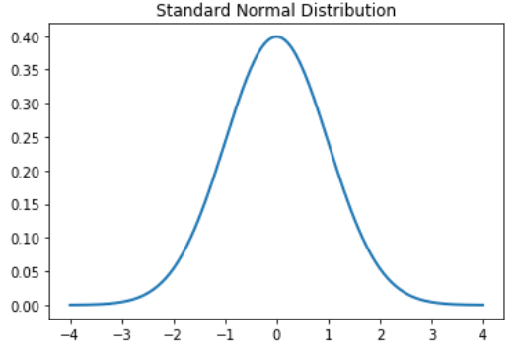

其概率密度公式为：

$$φ\left(x\right)=\frac{1}{\sqrt{2π}σ}e^{-\frac{{(X-μ)}^{2}}{2σ^{2}}}$$

其中 $σ$ 为标准差， $μ$ 为均值

当μ=0，σ=1时称随机变量X服从**标准正态分布**，其概率密度为：

$$φ\left(x\right)=\frac{1}{\sqrt{2π}}e^{-\frac{x^{2}}{2}}$$

标准正态分布的概率即为φ(x)的标准正态分布的概率密度的积分，也就是标准正态分布的分布函数的值。标准正态分布的分布函数如下：

$$Φ\left(x\right)=\frac{1}{\sqrt{2π}}\int_{-∞}^{x}{e^{-\frac{t^{2}}{2}}}dt$$

## 实现思路

因为标准正态分布的概率密度为超越函数（不可积积分），因此我们通过将被函数包围的面积切分为大量矩阵来计算它的积分。

因为在计算机中我们不方便直接从-∞开始切分为小矩形，所以对于x>0的情况，我们利用 $Φ\left(0\right)=0.5$ 将 $Φ\left(x\right)$ 转化为在区间(0,X)上的积分，再加上 $Φ\left(0\right)$ 的0.5；对于x<0的情况，我们利用公式：

$$Φ\left(-x\right)=1-Φ\left(x\right)$$

进行处理，将x<0的情况转化为x>0的情况。

## 实现代码

import math

def normal_distribution(x):

#处理x<0(目标点在分布中心左侧)的情况

if x<0:

return 1-normal_distribution(-x)

if x=0:

return 0.5

#求标准正态分布的概率密度的积分

s=1/10000

xk=[]

for i in range(1,x*10000):

xk.append(i*s)

integral=(fx_normal_distribution(0)+fx_normal_distribution(x))/2 #f(0)和f(x)各算一半

for each in xk:

integral+=fx_normal_distribution(each)

return 0.5+integral*s

def fx_normal_distribution(x):

return math.exp((-(x)**2)/2)/(math.sqrt(2*math.pi))

测试

print(normal_distribution(1))

结果

0.8413447458669009